Planeación PSP 1.0

Para el nivel 1.0 de PSP se solicita realizar un programa que cuente los LOC de otro programa. De output debe de dar el nombre de cada clase, la cantidad de métodos de cada clase, el tamaño de cada clase y el tamaño total del programa. Hay que tener en cuenta el Code Standard pues los espacios en blanco y los comentarios no cuentan como LOC.

El output esperado es el siguiente:

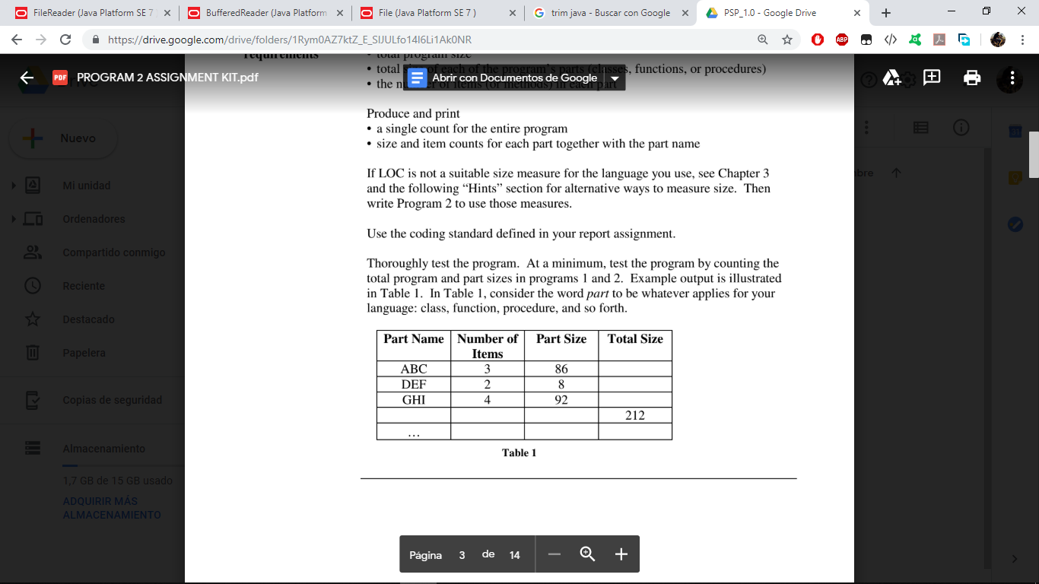

Para el desarrollo de este programa se necesitara de poder leer archivos, las librerías FIile, FileReader y BufferedReader permiten que dando la ruta del archivo este quede cargado en Java y se pueda trabajar con él.

Precauciones al usar las librerías:

* Si al insertar una ruta esta es de un archivo y se usa el método listFiles () de la librería File dará un error.
* Tener en cuenta los permisos de los archivos o directorios pues se puede generar un error al cargarlos.
* Al instanciar FileReader se debe poner dentro de un try {} por si se genera un error y en el catch va FileNotFoundException.
* La instancia del BufferedReader se debe cerrar, no es necesario cerrar el FileReader y el BufferedReader, solo con cerrar el último es suficiente.
* AL poner las rutas se deben poner doble barra inversa(“\\”) pues una simple “\” es un escape entonces para simbolizarla en un String debe ir doble.

Debe existir una Clase la cual llevara los datos de una clase en un programa, es decir, el nombre de la clase, el número de métodos y el número de líneas. Además debe haber una clase que contenga los datos de todo el programa, debe tener los atributos: el nombre, ruta y un ArrayList en el que están los datos de las clases.

Ahora se debe de recorrer el proyecto o programa y para esto habrá una clase en la que se sacan todos los archivos que existen en el programa y luego se seleccionan solo los que son de tipo Java, se guarda su ruta en un HashMap. Ya conociendo cuales son los archivos de Java, que son las clases, ahora hay que recorrerlas individualmente para obtener los métodos y su tamaño en LOC. Este trabajo se hace en una clase nueva que tiene específicamente esta función y se lleva a cabo mediante BufferedReader el cual es capaz de leer línea por línea, si la línea esta vacía no se cuenta o si la línea lleva “//” que son los comentarios no se cuenta. Para los comentarios múltiples la apertura es /\* y el cierre es \*/ y lo que va entre esto cada línea empieza con \* por lo que si el LOC lleva estos caracteres no se cuenta. Finalmente esta la clase con el método main en la que se instancia la clase de conteo y de parámetro se le da una ruta.

<https://docs.oracle.com/javase/7/docs/api/java/io/FileReader.html>

<https://docs.oracle.com/javase/7/docs/api/java/io/BufferedReader.html>

<https://docs.oracle.com/javase/7/docs/api/java/io/File.html>

<https://www.w3schools.com/java/java_hashmap.asp>

<https://www.discoduroderoer.es/caracteres-de-escape-en-java/>

<http://lineadecodigo.com/java/numero-de-lineas-de-un-fichero/>